Tas Atilla - Lenglart Théo - Mirey Kellian Groupe: B

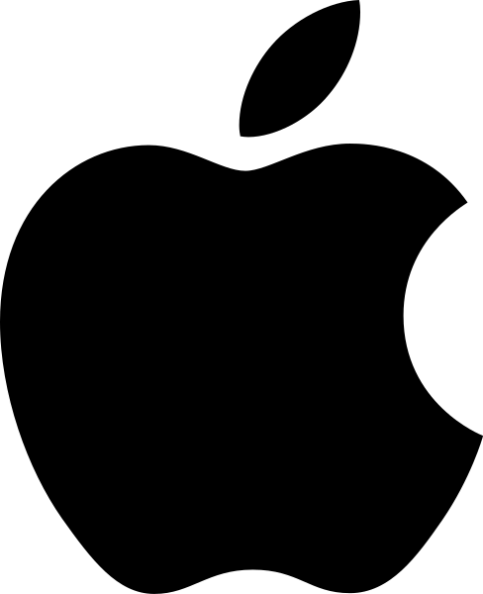

|  | Critères généraux |
| --- | --- |
| Taille | 154 000 salariés. |
| Activité | Tertiaire. Apple vend des produits et des services numériques. |
| Champ d’action | International |
| Finalité(s) (ce pourquoi l’entreprise existe) | -Les bureaux et magasins d’Apple sont neutres en carbone en matières d’émissions.  -Prévision du passage au zéro émission nette 20 ans avant l’objectif de l’IPCC.  -Utilisation de produits recyclés pour la fabrication de ses nouveaux appareils. |
| Mission(s) | Mission économique car Apple vend des biens et des services. |
| Objectifs | L’objectif d’Apple est d’être rentable tout en produisant de la qualité pour satisfaire sa clientèle et attirer de nouveaux clients. |
|  | Caractéristiques de l’environnement (stable ? complexe ?) |
| Micro | Fournisseurs matériel: -Foxconn, -Samsung, -LG, -Toshiba, -SanDisk.  Concurrents: Samsung, Spotify, Netflix, Microsoft, Google, Sony, Huawei  La concurrence entre Apple et ses concurrents, l’oblige à devoir innover et trouver des alternatives ( comme produire ses propres composants) pour devancer ses concurrents. |
| Macro | Politique: forte optimisation fiscale de ses revenus en Europe, faible imposition en France.  Économique: Crise sanitaire, impact sur les magasins, licenciement massif, croissance des ventes de smartphone et pc dû au télétravail et confinement.  Social: Nouveau mode de vie, tout le monde veut un ordinateur portable, smartphone,etc…  Technologique: forte concurrence en matière d’innovation technologique.  Écologique: Mesure environnementale mondiale  Légal:Europe oblige Apple a utilisé le port usb-C pour ses nouveaux iphone sous peine de ne plus pouvoir les vendre. |
|  | Ressources |
| Matérielles | -Siège social: Apple Park dans la Silicon Valley, à Cupertino, San Francisco  -Magasins: 512 magasins dans 25 pays différents  -Brevets: 2 541 brevets déposés |
| Humaines | Effectif: 154 000 salariés |
| Financières | capitalisation de 3000 milliards d’euros |
|  | Direction et décision |
| Qui dirige ? | Direction collégiale, PDG (Tim Cook) et ses cadres supérieurs |